Thay đổi kích thước bảng
Để thay đổi kích thước bảng các bạn đặt con trỏ chuột vào các góc của bảng, khi con trỏ chuột xuất hiện biểu tượng mũi tên hai chiều thì các bạn nhấn giữ và kéo rộng ra hoặc thu hẹp hơn kích thước của bảng.
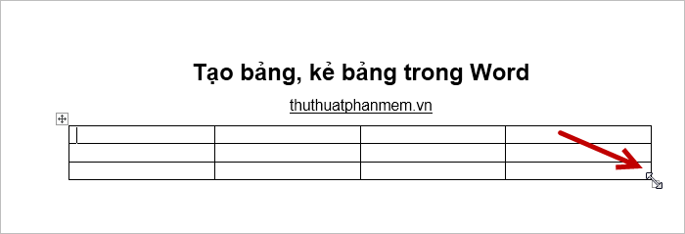

Căn chỉnh vị trí text trong các ô của bảng
Khi chọn bảng thì trên thanh Ribbon xuất hiện hai thẻ là Design và Layout, các bạn có thể căn chỉnh vị trí text, xoay text trong phần Alignment của thẻ Layout.
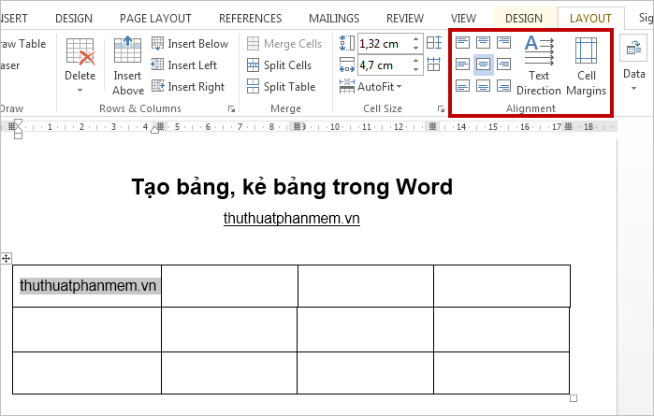

Thay đổi kiểu của bảng
Chọn bảng -> thẻ Design -> chọn kiểu bảng trong phần Table Styles, các bạn có thể nhấn chọn biểu tượng mũi tên quay xuống (More) để lựa chọn nhiều kiểu bảng hơn.
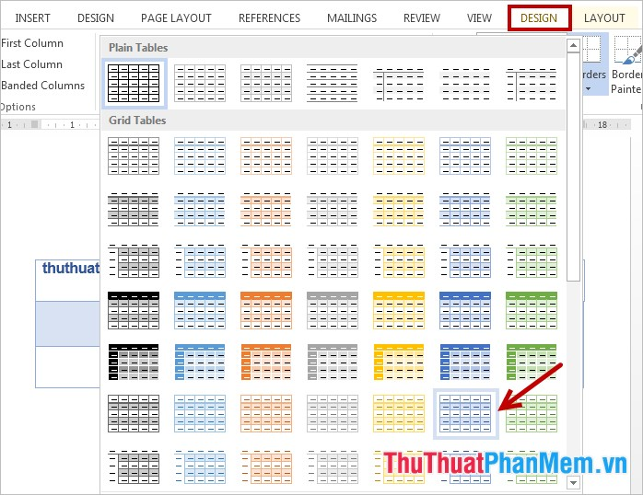
Ví dụ chọn kiểu bảng như hình trên, các bạn sẽ được bảng:

